
Vrijwilligersvacature
Ben je graag buiten en hou je er van je ogen goed de kost te geven?
Vind je veiligheid belangrijk en hou je er van als alles er pico bello bij ligt? Help dan mee bij Landerij De Park!
Het Team Beheer zoekt uitbreiding met enkele enthousiaste mensen, die beschikbaar zijn als:
Assistent-beheerder(s) (m/v)
Voor één of meerdere dagdelen per week
Landerij De Park is het centrum voor natuurbeleving, gelegen tussen Elst en Arnhem-Schuytgraaf. Dagelijks weten veel mensen het centrum te vinden. Er wordt gewandeld en gespeeld in de vijf hectare speelnatuur. Zo’n 90 vrijwilligers zorgen voor de natuurattracties , het onderhoud van terrein en gebouwen en het draaien van de organisatie. Samen vormen zij een fantastische vrijwilligersorganisatie!
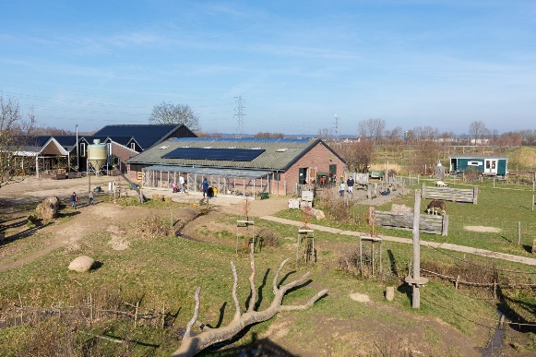
Wat ga je doen?
Team Beheer zorgt o.a. dagelijks voor een veilige speel- en wandelomgeving en houdt de ogen open voor ongewenste zaken op het terrein. Als assistent-beheerder neem je een ronde voor je rekening waarbij je een aantal zaken naloopt op het terrein. Je signaleert onwenselijke situaties en zo mogelijk los je ze ook op. De groep maakt gezamenlijk een rooster. Afhankelijk van je belangstelling kun je bepaalde werkzaamheden voor je rekening nemen. Je gaat onderdeel uitmaken van het team Beheer en Onderhoud.
Wat breng je mee?
- flexibele vrijwillige inzet van 1 of meerdere dagdelen per week
- enthousiasme voor Landerij De Park
- prettige communicatie en een gastvrije houding naar bezoekers
- initiatief en accuraatheid
- we kunnen op je rekenen
Wat bieden we?
- een zinvolle tijdsbesteding
- een leuke ploeg van ca. 10 vrijwilligers om deel van uit te maken
- een goede inwerkperiode
- twee keer per jaar een gezellige activiteit voor de vrijwilligers
Voor meer informatie:
zie: landerijdepark.nl
Voor vragen kan je terecht bij Bert Snel, teamtrekker Beheer en Onderhoud: M: 06-26518672
Heb je belangstelling? Mail naar: landerijdepark.vrijwilligers@gmail.com

Landerij De Park | De Park 12 | 6661 NW Elst
20210211

